Rittal Foundation unterstützt Ukrainehilfe Breitscheid
Helfer in der Not: Rittal Foundation spendet drei Feuerwehrautos für die Ukraine
Haiger, 2025-11-13.
Drei Dillenburger Feuerwehrautos kommen schon bald in der Ukraine zum Einsatz. Dafür sorgt die Rittal Foundation gemeinsam mit der Ukrainehilfe Breitscheid. Die planmäßig ersetzten Einsatzfahrzeuge werden in Kiew dringend benötigt. Denn dort, wo Raketenangriffe leidvoller Alltag für die Bevölkerung sind, müssen täglich Brände bekämpft und Menschen gerettet werden.
Wenn am 6. Dezember der insgesamt 100. Hilfstransport in der Geschichte der Ukrainehilfe Breitscheid in Richtung Kiew rollt, gehören auch drei Feuerwehrautos zum Konvoi. Kamen sie in den letzten ca. 25 - 30 Jahren noch in Dillenburg und seinen Stadtteilen zum Einsatz, so helfen sie künftig in einem vom Krieg bestimmten Alltag in der Ukraine: Ihr Einsatz nach Raketenangriffen kann für Menschen und Infrastruktur überlebenswichtig sein. „Wir sehen täglich die Bilder der Zerstörung. Umso wichtiger ist jedes zur Verfügung stehende Feuerwehrauto. Wir haben Hilfe für Menschen in Not ermöglicht, und gleichzeitig für Einnahmen in der Dillenburger Stadtkasse gesorgt“, so Rainer Reissner, Geschäftsführer der Rittal Foundation, die die Fahrzeuge kürzlich der Stadt Dillenburg abgekauft und nun an die Ukrainehilfe in Breitscheid übergeben hat: „Wir sind froh, dass wir hier gezielt helfen und ein Zeichen der Ermutigung geben können.“

Hilfe für die Ukraine als gemeinsames Ziel
Als die drei Feuerwehrautos nach ihrer Dienstzeit ausgemustert wurden, suchte die Stadt Dillenburg nach der sinnvollsten Weiterverwendung – und fand sie bei der Ukrainehilfe Breitscheid, die schon häufiger Einsatzfahrzeuge in die Ukraine überführt hat. Die Rittal Foundation übernahm die Kosten der Fahrzeuge in Höhe von 15.000 Euro sowie weitere 8.500 Euro für die Überführung, und sorgte so für eine Spende von enormer Bedeutung. “Uns geht es um die Menschen, die die Leidtragenden dieses Krieges sind. Herzlichen Dank an Herrn Prof. Loh und die Rittal Foundation“, so Dillenburgs Bürgermeister Michael Lotz bei der Fahrzeugübergabe in Breitscheid.

Sichtlich beeindruckt zeigten sich die Teilnehmer der Übergabe von den Ausführungen von Prof. Dr. Heinrich Benner, dem langjährigen Vorsitzenden und Gesicht der Ukrainehilfe Breitscheid, der über die ehrenamtliche Arbeit berichtete: Seit seiner Gründung 1992 organisiert der Verein regelmäßig Hilfstransporte und andere Unterstützungsleistungen für die Menschen in der Ukraine. Am kommenden Nikolaustag bricht dann der insgesamt 100. Hilfstransport seit Vereinsbestehen in Richtung Kiew auf. „Seit Beginn des russischen Angriffskriegs im Februar 2022 haben wir schon 151 LKW-Ladungen mit Hilfsgütern auf den Weg geschickt – das sind vor allem Lebensmittel, Hygieneartikel, Medikamente und zuletzt auch Baumaterialien. Die Hilfe wird dringend gebraucht. Und wir helfen, wo wir können“, so Benner, der sich nicht nur bei der Rittal Foundation und der Stadt Dillenburg für die Unterstützung bedankte, sondern nochmal klar machte: Menschen in Not sind immer auf die Hilfe anderer Menschen angewiesen.

In diesem Sinne agiert auch die Rittal Foundation, die gemeinnützige Stiftung der Friedhelm Loh Group: Gemeinsam anzupacken ist für das Familienunternehmen ein Herzensanliegen mit jahrzehntelanger Tradition. Anlässlich des 50-jährigen Unternehmensjubiläums von Rittal im Jahr 2011 gründete Inhaber Prof. Friedhelm Loh die Rittal Foundation, die 2012 offiziell ihre Fördertätigkeit aufnahm. Seither spendeten die Rittal Foundation und die Friedhelm Loh Group mit Mitarbeiterinnen und Mitarbeitern sowie Unternehmensführung gemeinsam über zehn Millionen Euro für den guten Zweck – vor allem in den Heimatregionen der Unternehmensstandorte.

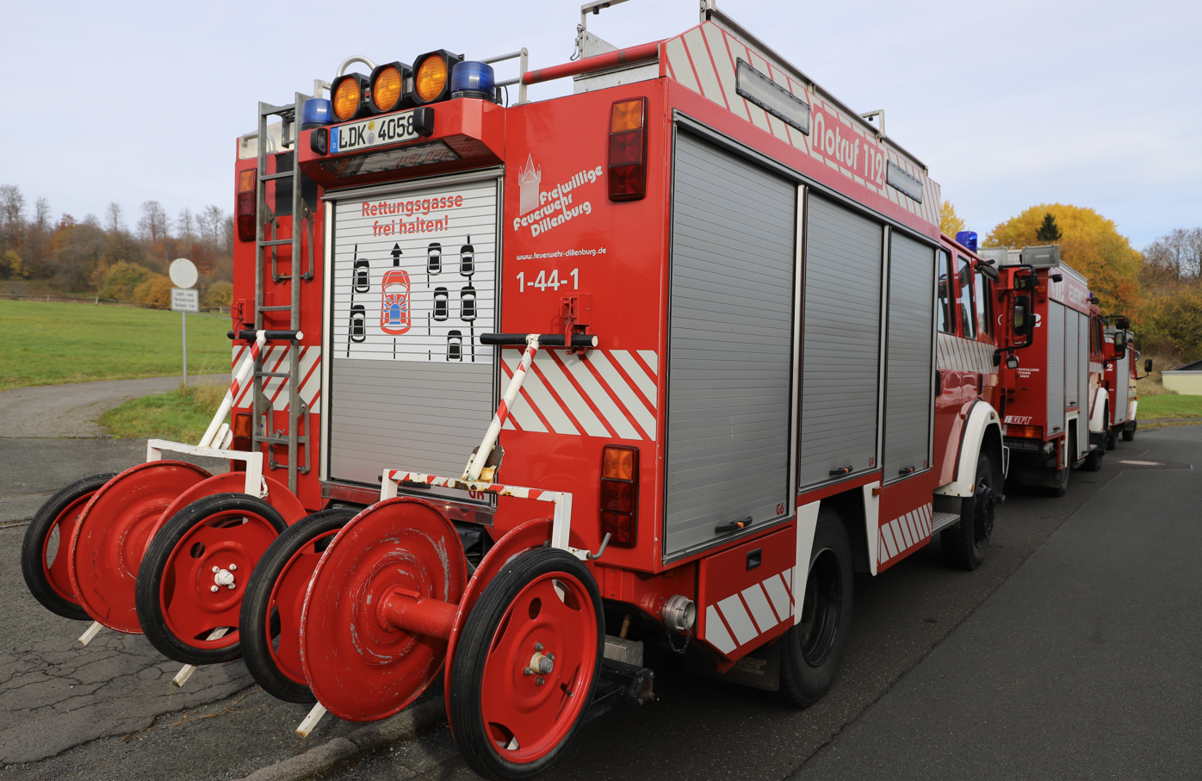 |  | 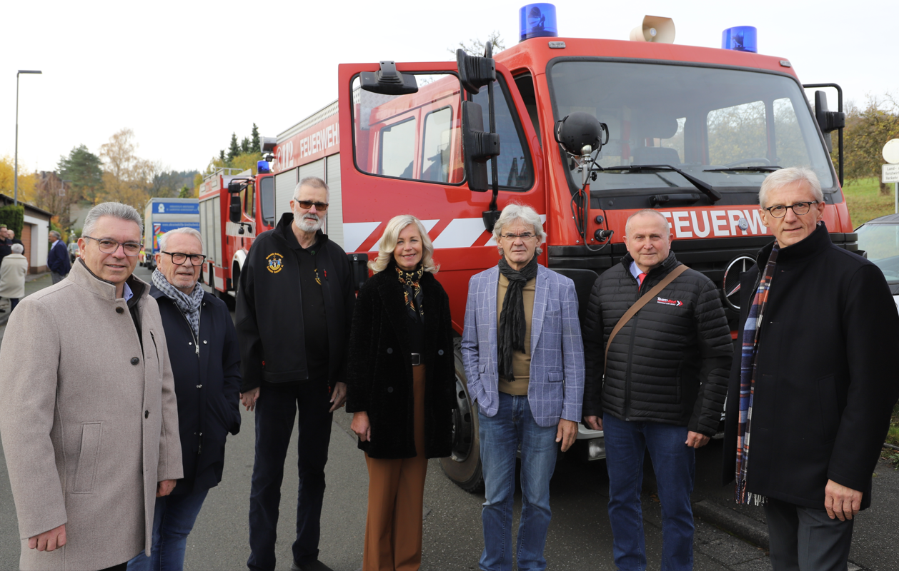
Bild 1  Drei Dillenburger Feuerwehrautos kommen schon bald in der Ukraine zum Einsatz. Dafür sorgt die Rittal Foundation gemeinsam mit der Ukrainehilfe Breitscheid. |  | Bild 2  Gemeinsame Hilfe für die Ukraine, v.l.n.r.: Michael Lotz, Bürgermeister Dillenburg; Hans-Werner Schech, Erster Stadtrat Dillenburg; Prof. Dr. Heinrich Benner, Vorsitzender Ukrainehilfe Breitscheid; Cornelia Hepp und Matthias Betz, Rittal Foundation; Sergej Lakhno, Geschäftsführer Rittal Ukraine; Rainer Reissner, Rittal Foundation

Abdruck honorarfrei. Bitte geben Sie als Quelle die Rittal Foundation an.

Rittal Foundation

Die Die gemeinnützige Rittal Foundation wurde im Jahr 2011 von Friedhelm Loh, Inhaber und Vorstandsvorsitzender der Friedhelm Loh Group, anlässlich des 50. Geburtstags von Rittal gegründet und verfügt nach zwei Aufstockungen in 2018 und 2021 über ein Stiftungskapital von 40 Millionen Euro. Die Erträge aus dem Stiftungskapital werden jährlich ausgeschüttet und für gemeinnützige Projekte mit Schwerpunkt an den Standorten der Friedhelm Loh Group eingesetzt.
Weitere Informationen finden Sie unter www.rittal-foundation.de.

Unternehmenskommunikation Rittal Foundation
Dr. Carola Hilbrand Friedhelm Loh Group
Corporate & Brand Communications Rudolf-Loh-Straße 1
Tel.: 02772/505-2527 35708 Haiger
hilbrand.c@rittal.de www.rittal-foundation.de

